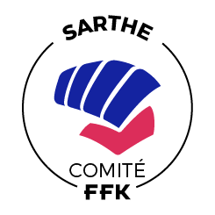
Fiches d’inscription
Journée du Dragon
Le 22 Mars 2020 à LA FLECHE
A compléter et renvoyer avant le mardi 18 Mars 2020 par mail : president.cdk72@gmail.com
Nom du Club :
Numéro Club :
Ville :
Correspondant :
Téléphone :
Nom et Prénom Coach :
Envoyé le :
Nbr de Participants :

N° Licence | Nom et Prénom | Date de Naissance | Nationalité | Sexe F/M | Catégories | Poids | Niveau de ceinture | Stage | COMBATS | KATA
25142512P | Exemple : Martin Céline | 12/12/05 | F | F | Minimes | 31kg | Marron | X | X | X

